**Login**

Funções da tela

1 - Permitir que quem já tem plano acesse

2 - Cadastrar quem não tem plano, sob a condição de vendas do pacote escolhido

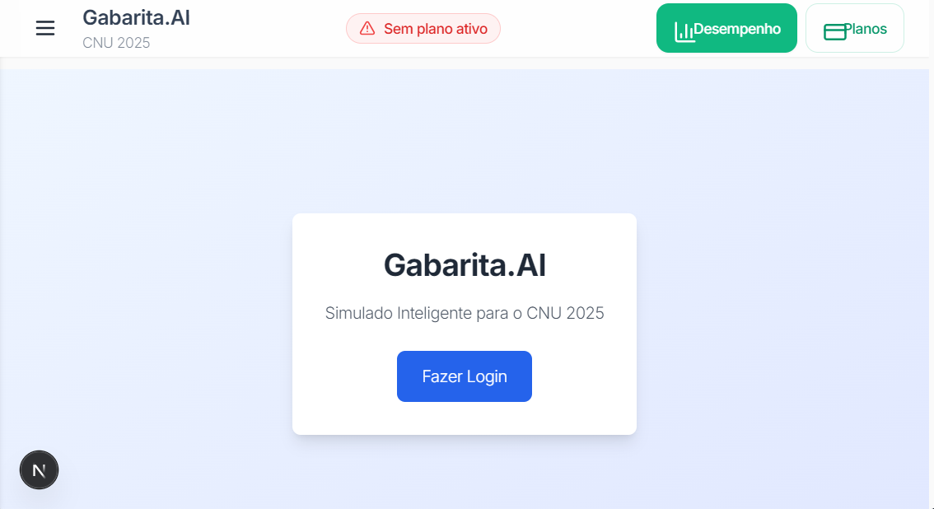

Navegação para tela (Entrar - Ok)

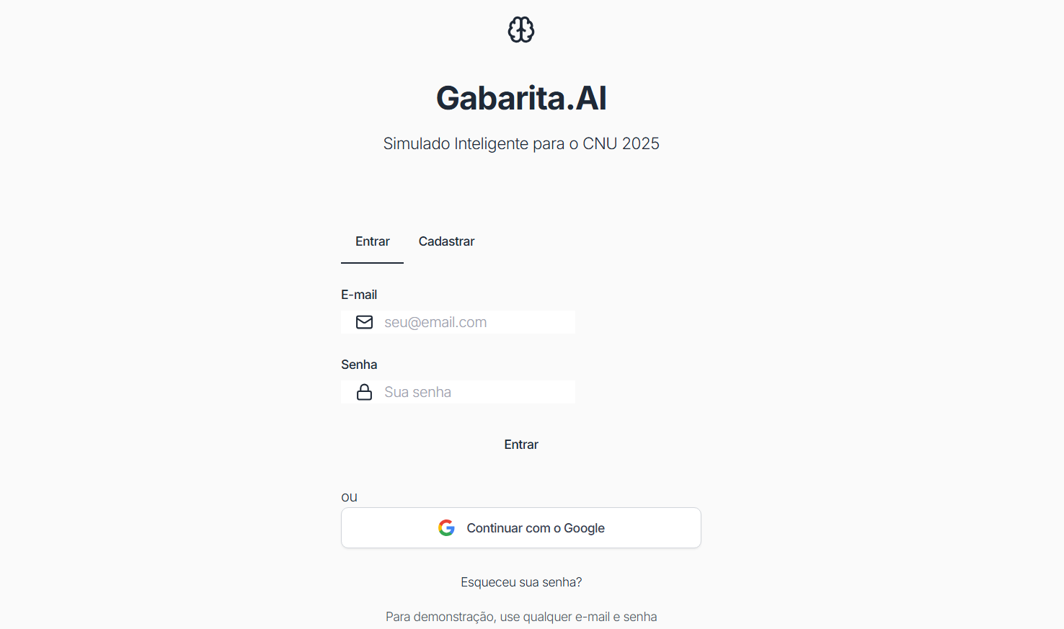

Login efetuado com sucesso: Ok

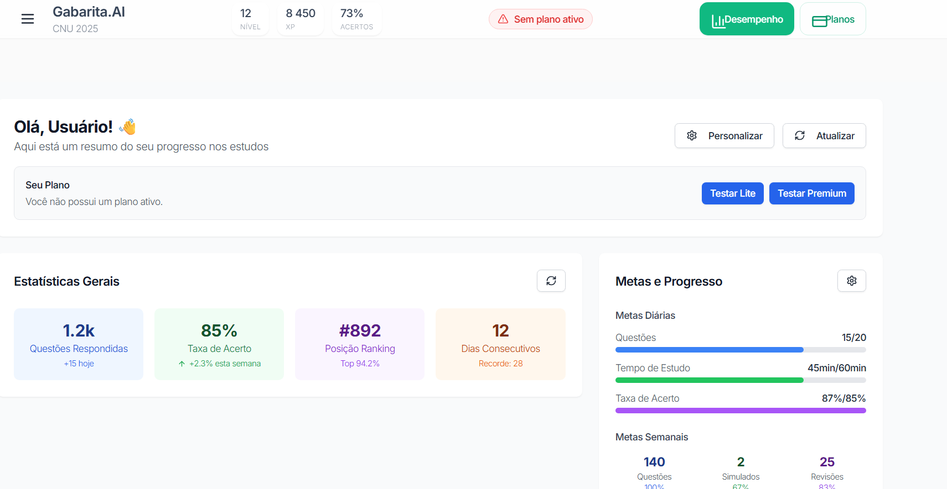

Testes Adicionais: Logar com google (Teste realizado e aprovado, porém, confirmar no E2E.

**Cadastrar**

A função cadastrar também está bem funcional, com exceção da senha que só exibe o campo uma vez sem checar repetições o que pode sobrecarregar o suporte, então, por favor, vamos inserir o campo de confirmação de senha, com a função mostrar/ocultar visualização da senha para que o usuário não erre.

**Venda de Planos**

A parte de compra de planos ficou legal, apesar de eu esperar que ela ficasse como uma pagina de escolha de plano no cadastro, ficou ótimo dentro, pq dá um ar de usabilidade, assim, mas só faz sentido se liberar pelo menos 3 questões grátis.  
  
Dessa forma pode implantar um contador gratuito, onde o usuário responde 3 questões (melhor de 3) e ao final recebe uma pontuação, se ele acertar 0 ou 1 indicar mensagem que ele precisa melhorar, recomende fortemente o plano black, se ele acertar 2, indique que ele está no caminho, sobretudo com aplicação da prova de titulos, e recomende a assinatura, não recomende planos, deixe o usuário escolher, agora se ele acertar as 3 dê os parabéns para ele para ele e recomende a venda do plano. Após a degustação free, na mensagem personalizada, informar: Transforme seus erros em aprendizado e seus acertos em experiência e tenha a oportunidade de ser avaliado junto aos milhares de concurseiros do CNU (Todos devem seguir para a página de planos).   
  
Obviamente, esse teste é uma escolha, vão ter usuários que vão já entrar depois de comprar na landing page, ou nos bots, ou ainda dos links de afiliado, esses executarão o processo de cadastro, já seguido com a confirmação de pagamento no ato com login direto na sua área adquirida.

**Demonstração dos produtos**

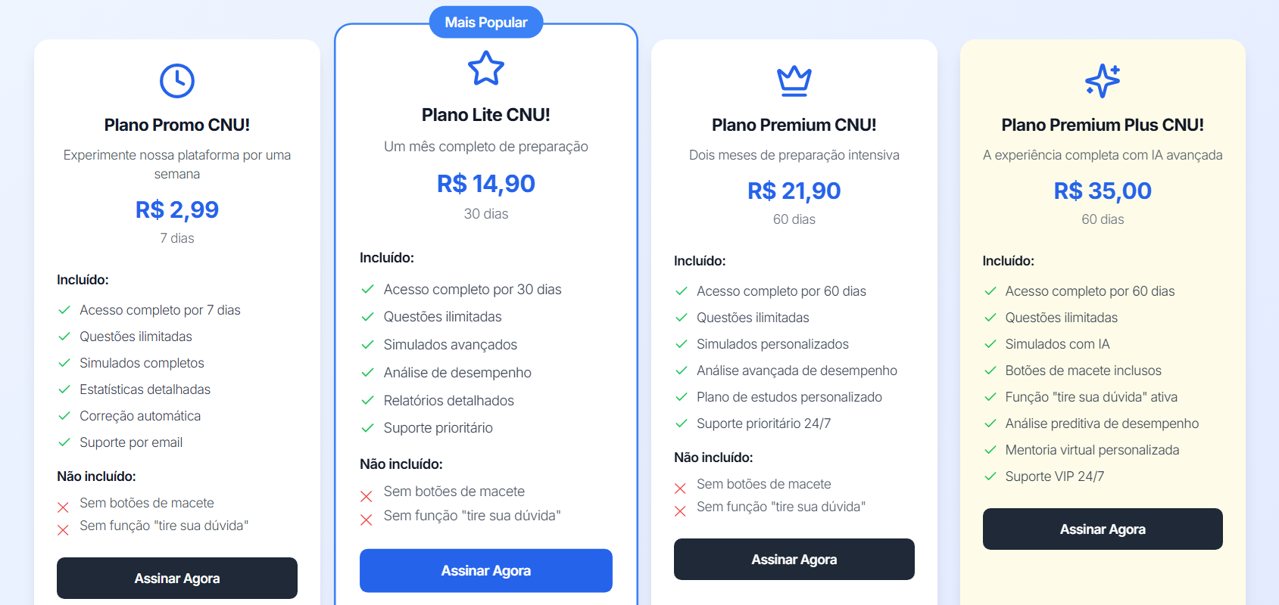

Nesse caso, acho que as funções de macete, explorações pela banca, pontos centrais da questão devem ser exibidas cada um em um tópico para dar volume ao Premium Plus.  
  
Não deve ter opção 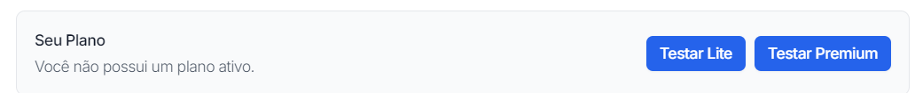

O usuário poderá logar e receber o card de parabéns ou melhoria no final ser direcionado para a página de compra do produto.

**Tela Inicial**

O usuário ao logar está aparecendo o nome “Usuário” favor lançar o nome dele.  
  
Favor aplicar uma barra de progresso indicando a quantos dias estamos do CNU, com o boneco andando a cada dia, chegando ao final no da 4/10.

Confirmar formulas

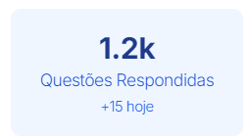 Conta quantidade de questões respondidas

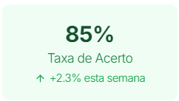 Total de perguntas respondidas certas dividido pelo total de perguntas respondidas

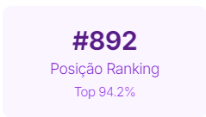 É o ranking que define a posição do usuário frente aos demais

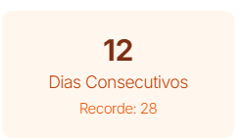Mede a quantidade de dias em que o usuário usou a plataforma inalternadamente, sem interrupção e respondeu ao menos uma questão.

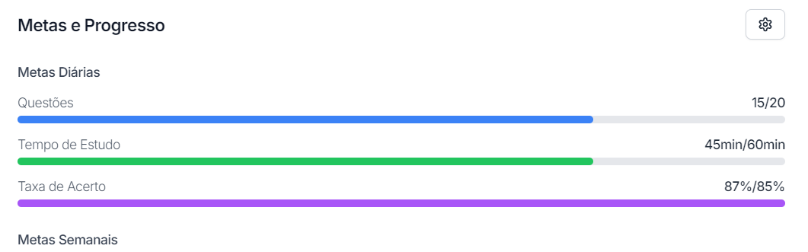

Metas diárias - Definidas em configuração 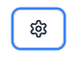  
  
Questões - Quantas questões estabelecidas por dia foram executadas sob o total definido pela meta.  
  
Tempo de estudos: mede a evolução do tempo de estudos na plataforma frente ao definido como meta.

Taxa de acerto mede o total de questões certas no dia frente a meta de acertos diária esscolhida

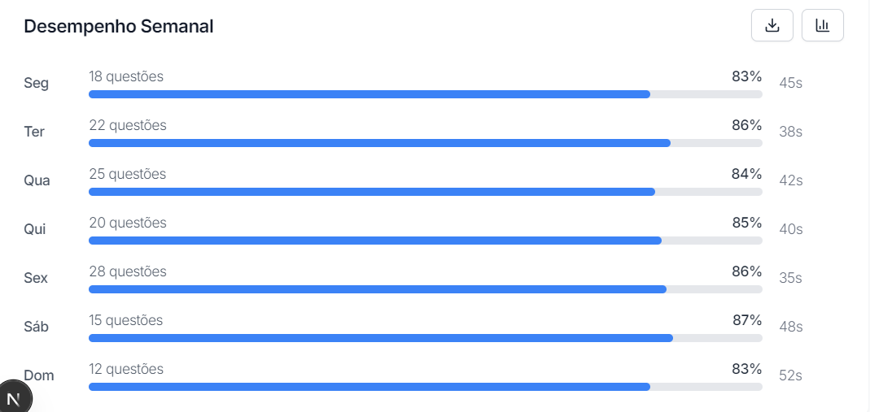

Desempenho semanal mede o percentual de acertos por dia da semana e o tempo médio para resposta de cada questão poe dia.

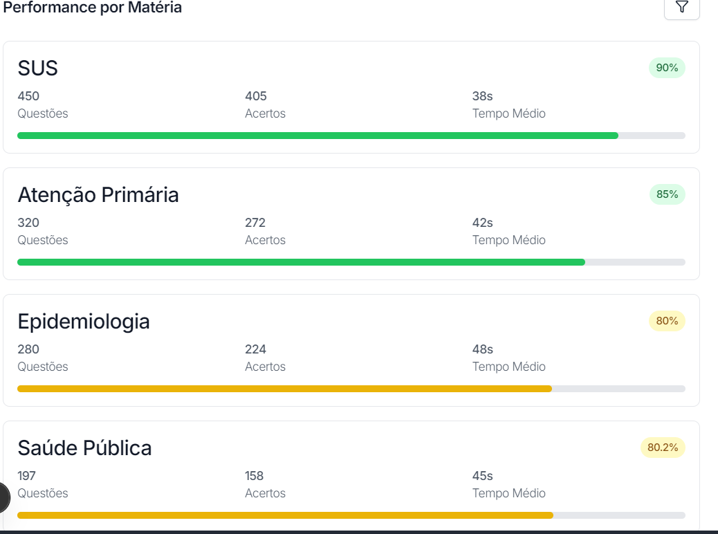  
  
Aqui é o histórico de matérias (Confirmar como está o cadastro das materias por bloco e se as questões estão sendo contabilizadas por maaéria corretamente) segregar accertos/erros por matérias e contabilizar o tempo médio de acertos por matéria contabilizar a performance através da quantirdade de questões disponibilizadas por cada matéria.

Checar se as atividades recentes estão funcionais

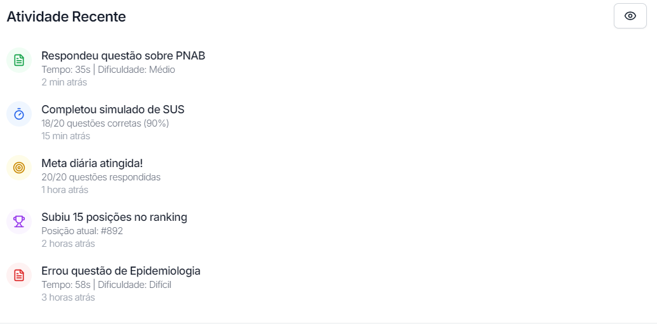

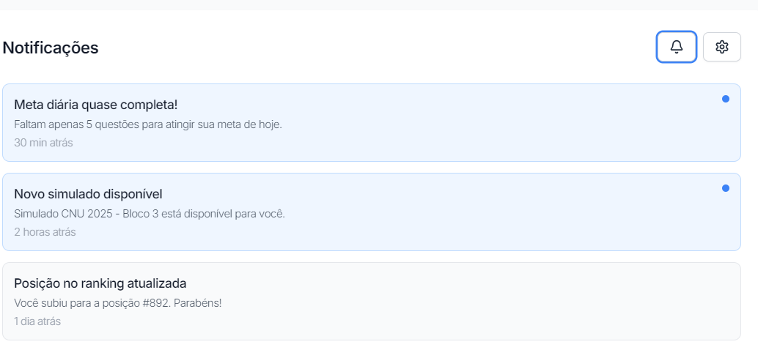

Checar se as notificações estão funcionais



Icones

Refresh na pagina

Fazer dowload em figura 9:16 para compartilhar como Reels com botão de compartilhar no instagram, etc…

Filtrar matérias

Não vejo sentido (Remover)



Não vejo sentido (Remover)

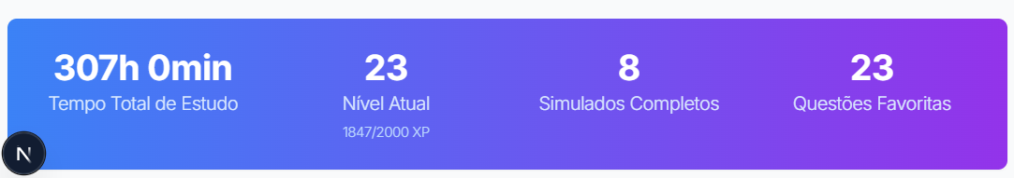  
  
Checar se a barra final está sendo contabilizada com os itens disponiveis.

**Desempenho**

Checar se as formulas da aba desempenho que em tese são as mesmas da tela inicial estão corretas, entretanto, manter realmente a exibição diferente (como está), dando a ideia de performance geral e progressão.  
  
**Ranking**

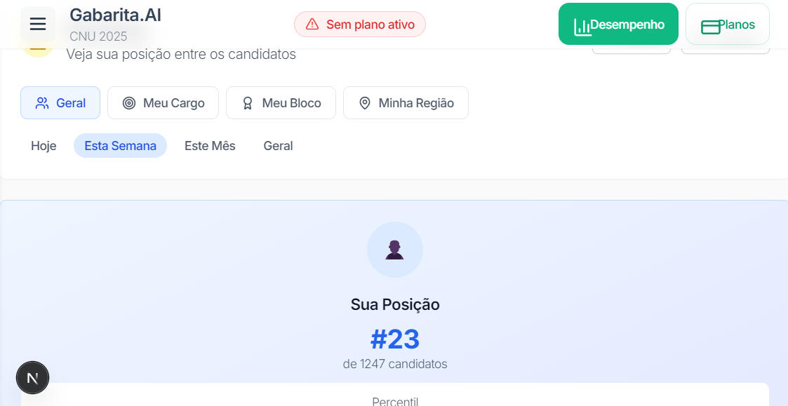

Conferir o funcionamento da formula de ranking

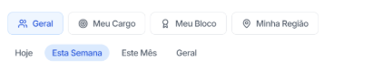

Conferir a aplicação dos filtros (Vejo como desnecessário o filtro “Minha região, pois, não temos o cadastro de região dousuário e o CNU despreza isso por ser federal)

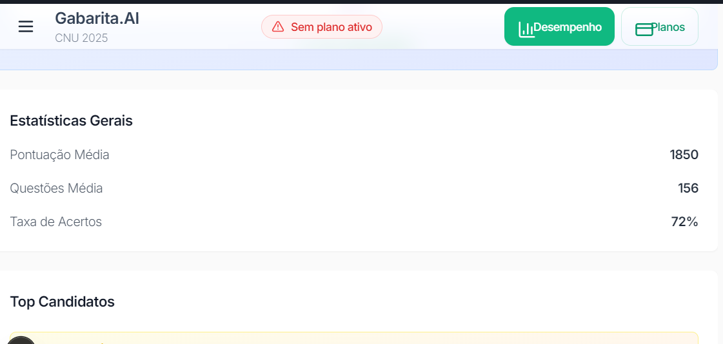

Achei estranho esses numeros altos em pontuação media, confira o nime e a formula

Não ponha o nome das pessoas, substitua por apelidos (inclua apelido no cadastro e puxe-os pra cá)  
  
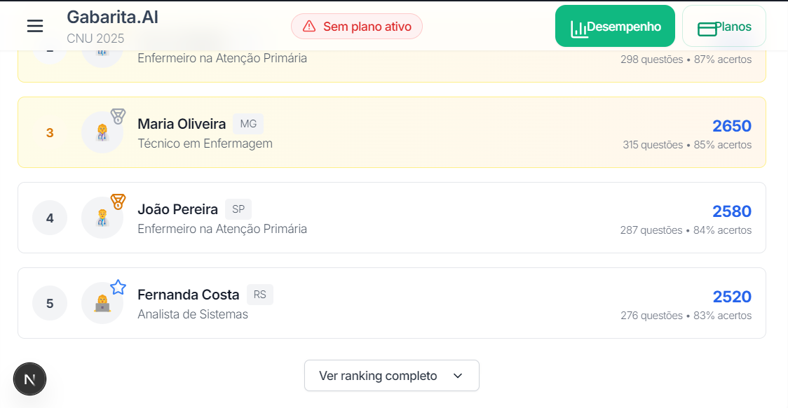  
**Noticias**

Certifique de que as noticias estão sendo puxadas pelo perplexity todos os das